功能要求
设计一个上升沿触发的N进制计数器(N为学号最后一位，若最后一位为0，按9处理)。

2.2、实验要求
1、利用Quartus 9.0 Ⅱ软件完成设计
2、完成仿真验证
3、仿真参数设置：clk周期：50us；End Time：1ms，Grid Size:50us
4、工程文件命名要求：姓名拼音+学号

工程文件

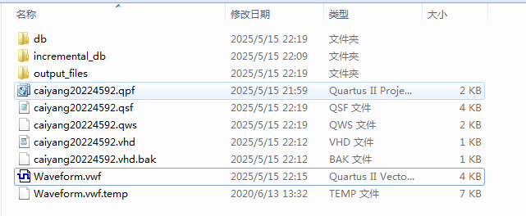
仿真参数设置
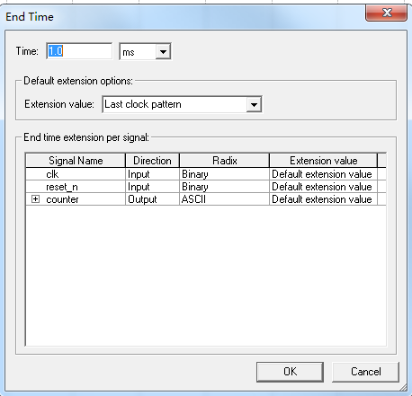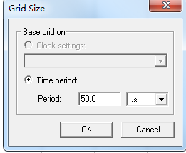

2.3、实验过程
1、程序(界面截图!!!不要拍照，要求能清晰看到工程文件名，以及全部代码)
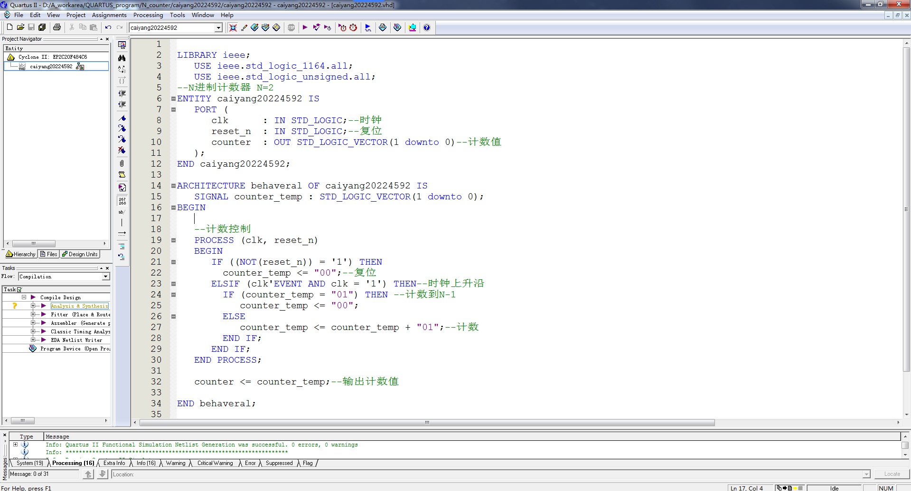

2、仿真波形(界面截图!!!不要拍照)
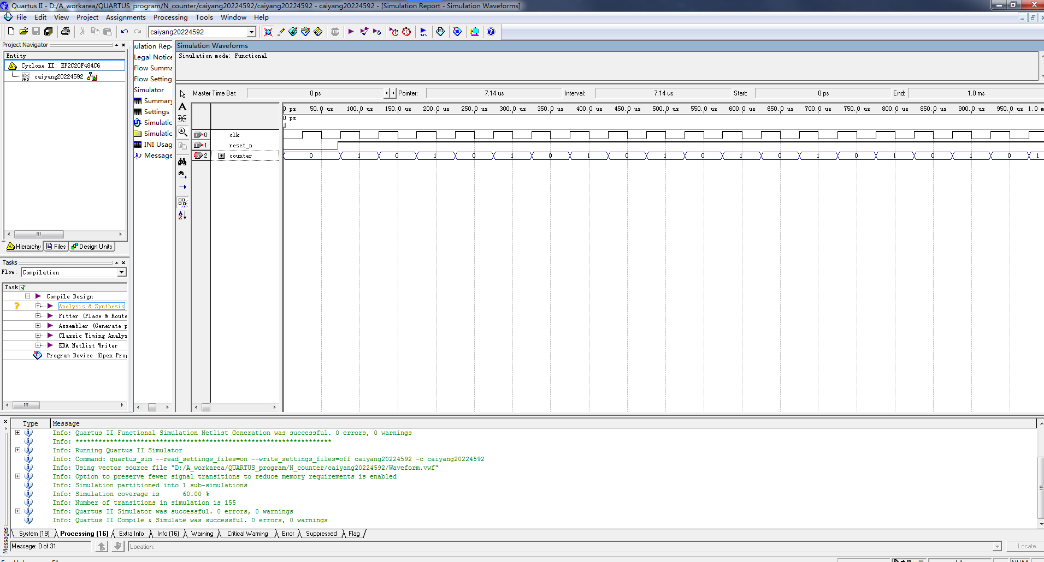

三、课程感想(100字左右)

EDA是电子设计的核心工具，极大提升了开发效率和精度。通过仿真、布局和验证，工程师能快速优化电路设计，减少错误并降低成本。EDA的智能化与自动化推动了芯片、通信等领域的创新。学习EDA让我认识到技术与工具的融合如何加速电子产业发展。未来，随着AI和云计算的深入应用，EDA将发挥更大作用，成为科技创新的重要引擎。

